## Exercices 8 – FTP

Informations

**Évaluation** : formative

**Type de travail** : individuel

**Durée** : 3 heures

**Système d’exploitation** : Ubuntu serveur

**Environnement** : virtuel

Objectifs

Cet exercice a pour objectifs :

* Comprendre l’installation d’un serveur FTP.
* Comprendre le FTP sous Docker.

Dans cet exercice, vous allez installer un serveur FTP sur votre VM Ubuntu. Vous allez également voi comment se servir d’un serveur FTP sous Docker.

#### Partie 1 : Serveur FTP

Dans cette partie, vous allez installer le serveur pure-ftpd sur votre VM Ubuntu. Il est peut-être intéressant d’avoir un serveur FTP installé localement pour pouvoir transférer rapidement des fichiers.

Étape 1 : Installation

1. L’installation est assez simple.

sudo apt update && sudo apt install pure-ftpd -y

Étape 2 : Configuration

1. Nous allons commencer par nous créer un groupe pour le FTP, ainsi qu’un utilisateur dans ce groupe. Nous ne voulons pas de répertoire Home pour cet utilisateur ni la possibilité d’ouvrir un shell.

sudo groupadd ftpgroup

sudo useradd -g ftpgroup -d /dev/null -s /etc ftpuser

1. La commande pure-pw permet de gérer les utilisateurs virtuels de pure-ftpd. Nous associons l’utilisateur ftpuser à userftp et nous lui donnons comme Home le répertoire ftphome.

sudo pure-pw useradd userftp -u ftpuser -d /ftphome

pure-pw mkdb

1. Nous allons maintenant ajouter une base de données pour les utilisateurs virtuels et créer un lien symbolique pour l’authentification.

cd /etc/pure-ftpd/auth/

sudo ln -s ../conf/PureDB 60pdb

1. On crée le répertoire de l’utilisateur virtuel userftp, on y ajuste les droits et on applique le tout à pure-ftpd.

sudo mkdir -p /ftphome

sudo chown -R ftpuser:ftpgroup /ftphome/

sudo systemctl restart pure-ftpd

1. Finalement, on teste.

Le service



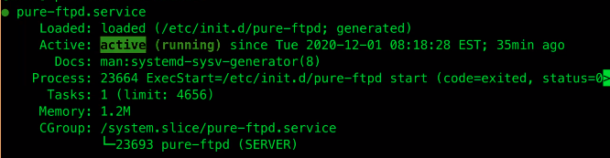

Port 21

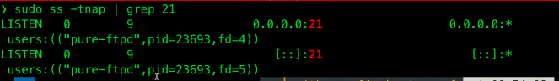

Mon port localhost

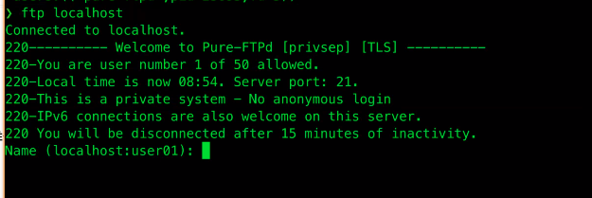

Fermer le container

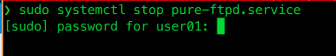



Étape 3 : FTP sécuritaire

1. Vous allez configurer pure-ftpd pour accepter les connexions sécurisées. Consulter le site Web suivant pour la configuration : <https://websiteforstudents.com/setup-pure-ftpd-on-ubuntu-16-04-lts-with-ssl-tls-certificates/>.

**Attention** : vous débuter à l’étape 2 (Step 2) et utiliser 2 plutôt que 1 pour le fichier TLS.

echo "1" > /etc/pure-ftpd/conf/TLS

Consulter le site Web https://download.pureftpd.org/pub/pure-ftpd/doc/README.TLS et dites-moi pourquoi je veux que vous utiliser 1 au lieu de 2.

#### Partie 2 : FTP dans Docker

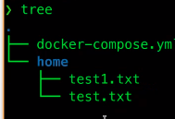

Dans cette partie, vous allez lancer un serveur pure-ftpd sous Docker.

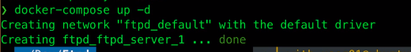 -d car on a pas de Dockerfile

Étape 1 : Lancer le conteneur à la ligne de commande

1. Consulter le site Web <https://hub.docker.com/r/stilliard/pure-ftpd> et lancer un conteneur de pure-ftpd avec les spécifications suivantes (n’oubliez pas de fermer le serveur pure-ftpd qui s’exécute déjà sans votre VM Ubuntu).

* Nom du conteneur : ftpd_serveur
* Ports : 21 et les ports pour le mode passif
* IP/Host setting for PASV support : localhost
* Utilisateur : userftp, mot de passe serv1 et répertoire /home/userftp
* Volume : /home/user01/Dev/Ftpd/home vers /home/userftp

docker run --rm -d --name ftpd_serveur --expose=10000-10009 -p 21:21 -p 30000-30009:30000-30009 stilliard/pure-ftpd -v my-db-volume:/etc/pure-ftpd/passwd

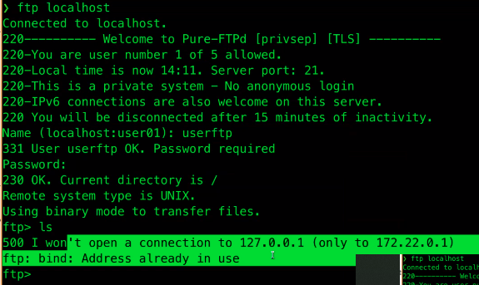

Le docker utilise le localhost. C’est pourquoi le ls ne fonctionne pas. Pour corriger, on prend notre ip

Pour tester votre serveur ftp utiliser la commande ftp *votre_IP*.

Étape 2 : Avec docker compose

1. Recommencez l’exercice précédent, mais utilisez un fichier docker-compose.yml.

Pour vérification

Remettre une capture d’écran où l’on voit que vous êtes connecté à votre serveur FTP et que vous avez exécuté la commande ls. Assurez-vous d’avoir des fichiers dans le répertoire.

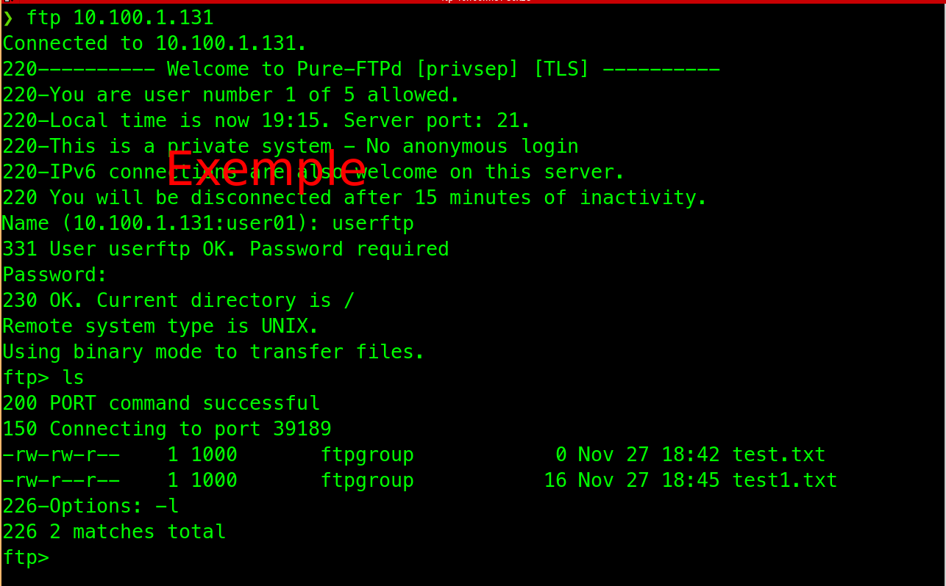

Compétences développées

|  |  |
| --- | --- |
| **00SJ** – Effectuer le déploiement de serveurs intranet. | **00SJ # 1** – Analyser le projet de déploiement.  **00SJ # 2** – Monter les serveurs intranet.  **00SJ # 3** – Installer les services intranet.  **00SJ # 5** – Participer à la mise en service des serveurs intranet. |

**Note** : les compétences sont développées en partie.

Références

<https://hub.docker.com/r/stilliard/pure-ftpd>